Pozývame vás na kurz práce so psom:

„Tréning výstavných schopností metódou pozitívnej motivácie!“

Tréning prebehne pod vedením RNDr. Františka Šustu a pod dohľadom profesionálneho FCI/CMKU rozhodkyne RNDr. Michaely Čermákovej

Termin:
9. a 16.2.2016 od 17.00 do 22.00 hod
2 x 5 hodín s týždenným odstupom, počas ktorého budete cvičiť podľa individuálnych pokynov trénera p. Šustu. Budete mať možnosť nahliadnuť do toho, ako sa pozerá na Vaše predvedenie rozhodca FCI p. Čermáková

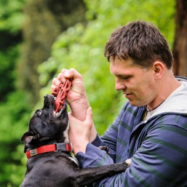
Celková cena za 10 hodín s možnosťou účasti so psom alebo bez psa:

110 Eur/handler a pes, max. 10 osôb
45 Eur/handler bez psa, max. 10 osôb

Tento špeciálny tréning je koncipovaný ako seriál dvoch poobedných tréningov a odporúča sa účasť v obidvoch termínoch.

Prihláška je záväzná a akceptujeme ju len po zaplatení na účet
IBAN SK818360520700263516, MBank, VS09022016 do poznámky Meno a Priezvisko. Pri vyplňovaní prihlášky uveďte plemeno a prípadne dôvod prečo ste sa prihlásili, resp. čo očakávate, aké špecifické otázky chcete riešiť

Miesto:
Kamenný Mlyn (Plavecký Štvrtok)

S cieľom aktívnej účasti na tréningu odporučujeme prečítať knihu RNDr. Františka Šustu
(http://e-book-elektronicke-knihy.heureka.cz/trenink-je-rozhovor-ve-kterem-ma-i-vas-pes-co-rict/)

Pre handlerov bez psa táto podmienka neplatí, ale prečítanie knihy odporúčame.
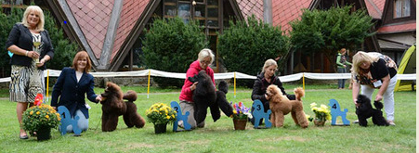
Program tréningu (2 x 5 hodín):

- Tréningový deň:
Úvodné predvedenie, handleri so psom si vyskúšajú, ako spolu handler a pes funguje. Nasleduje individuálny tréning a každej dvojici bude navrhnutý individuálny prístup a špecifikácia tréningu ďalšej práce handlera a psa.

- Tréningový deň:
Každému cvičiacemu poskytneme 3x individuálny tréning, na záver spoločné predvedenie. Postup a tréning bude RNDr. F. Šustom upravený podľa potrieb každého účastníka.

Kontakt:
Facebook Beata Lacíková alebo beata.lacikova@awd.sk
Facebook Martina Búciová Kasanová alebo kasanova@ekonomickakancelaria.sk
Upozornenie:
Počet miest je obmedzený – rezervujte si účasť čo najskôr . Priestor bude kvalitne ozvučený, všetci účastníci budú po celú dobu tréningu vedieť ako tréner a rozhodca komunikujú s handlerom. Viac informácií na:
F. Šust http://www.treninkjerozhovor.cz)
M. Čermáková (http://www.zlaty-kavalir.cz)

